臺南市安定區南興國小辦理教學成果展活動
活動名稱： | 結合家長會辦理教學成果展
辦理時間： | 104.4.24 | 參加對象： | 350
活動流程： | 如實施計畫
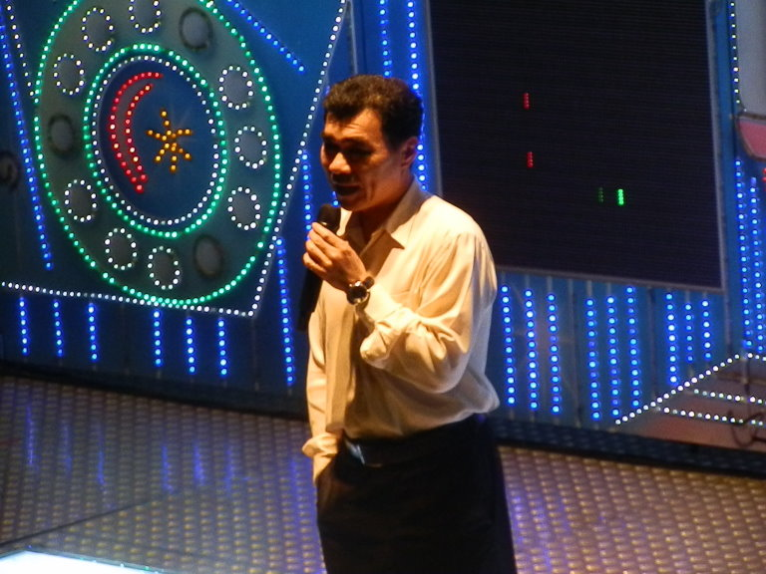 |  | 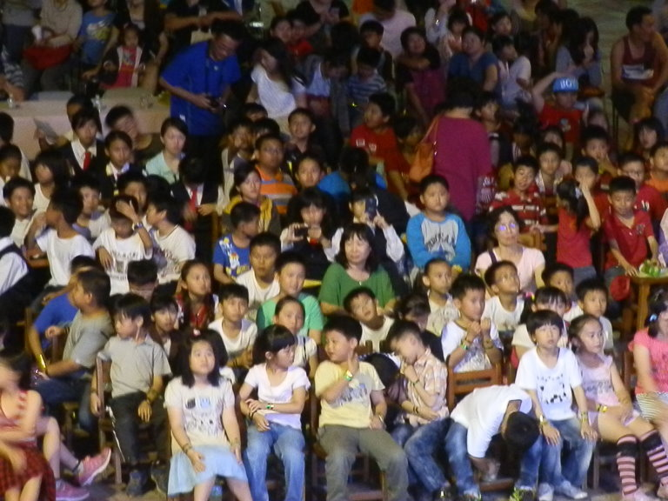
校長開場致詞 |  | 參與的學生及家長十分踴躍
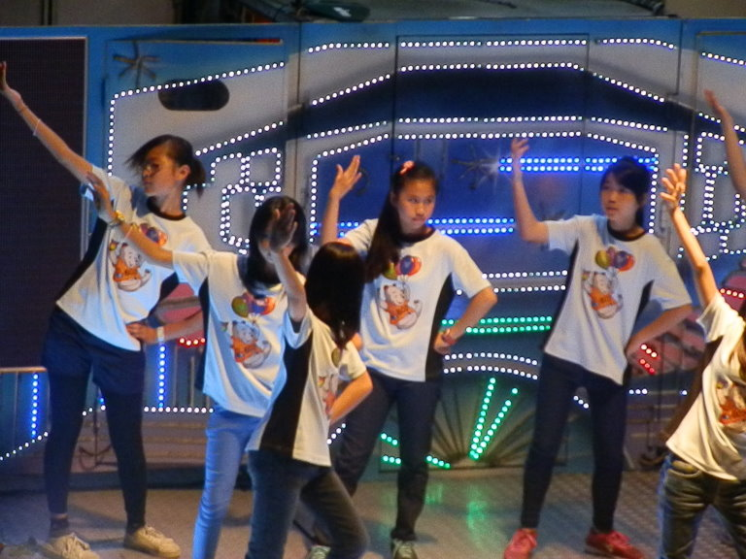 |  | 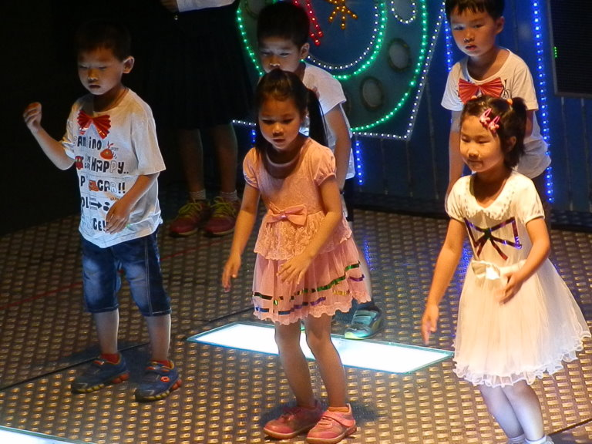
六年級的熱舞表演率先開場 |  | 一年級的表演活潑可愛
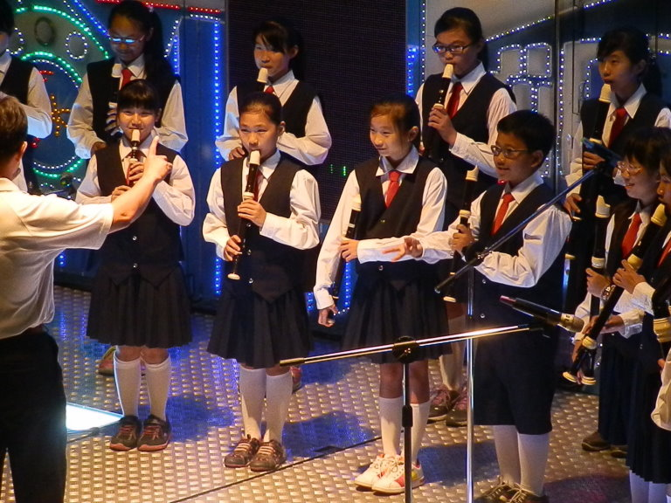 |  | 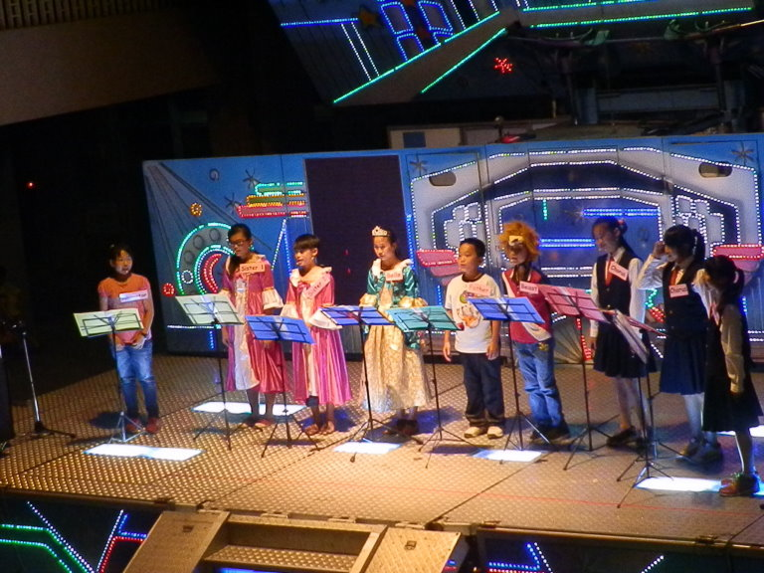
直笛隊展現平日集訓成果 |  | 英語讀劇成果展現
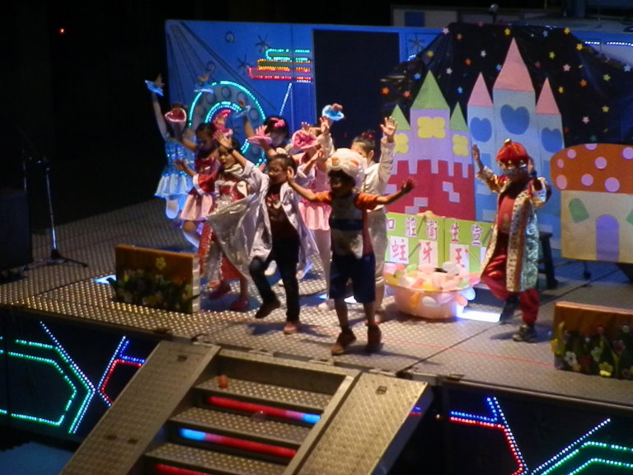 |  | 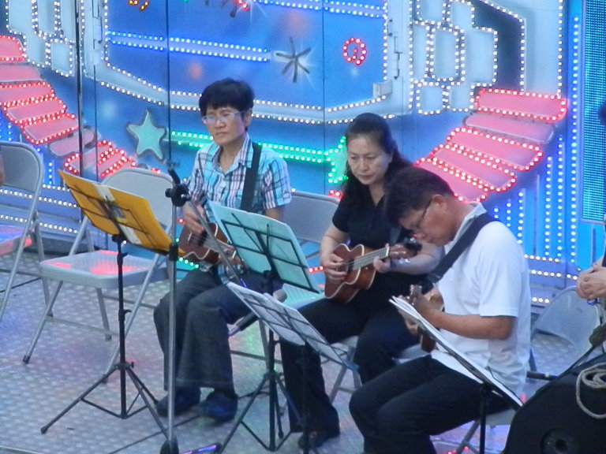
健康潔牙戲劇宣導~蛀牙王子 |  | 樂齡班的阿嬤一起上台表演

臺南市安定區南興國小103學年度第二學期教學成果展施行計畫
一、主 旨：
倡導教學的活潑化及多元化，藉由「寓教於展」的模式，提昇全校學生學習品質、風氣與成就感，達到師生教學相長、理論與實務兼融的教育理想。藉由活動的展演，使家長和學生能共同參與學校活動，促進親、師、生和學校之間的溝通與交流。
二、對 象：全校教師、學生與家長。
三、時 間：
成果展時間訂於104年4月24日（星期五）19時至21時。
四、主 題：
本學年上課所學習之學校特色課程，如：藝術與人文領域之律動課程、音樂；語文領域之英語歌唱和英語讀劇以及閱讀課程的延伸戲劇……等。
五、地 點：
動態成果展舞台設於學校中庭舉行，教室內由各班自行規劃。
六、活 動 辦 法：
（一）為了讓教學成果展完美呈現，授課教師應投入最大的輔導與關懷，每一活動可由授課教師單獨或共同舉辦。
（二）班級導師得有作品或教學檔案參與，以提高教學展示效果。
（三）教學成果展場所之佈置由總務處負責；會場清潔、秩序、交通和安全管理由學務處負責；現場表演和程序掌控由教務處負責。
（四）教學成果展海報由五、六年級同學設計，於校園張貼並鼓勵全校師生能踴躍觀摩或欣賞，提昇校園內的學習風氣。
（五）展覽前以邀請函、海報和網路發布相關訊息，鼓勵家長前來參與活動。
七、經費概算
項目 | 單價 | 數量 | 總價 | 說明
場地、音響、燈光 | 20000 | 1 | 20000
各班表演服裝 | 500 | 12 | 6000
雜支(邀請函、布置、其他) | 4000 | 1 | 4000
合 計 |  |  | 30000

編號 | 職稱 | 姓名 | 工作內容 | 備註
1 | 校長 | 王誌鴻 | 綜理教學成果展各項事務
2 | 教務主任 | 朱芳瑩 | 1.擬定計畫執行及檢核2.管控各項進度  3.海報.通知單.邀請函製作4.節目流程規劃
3 | 學務主任 | 何燿章 | 1.擬定計畫執行及檢核2.志工工作分配  3.交通與校園安全維護4.場地安排規劃
4 | 總務主任 | 王敬堯 | 1.邀請函（機關首長、家長委員等）  2.舞台之租賃與布置  3.舞台紅布幕佈置  4.貴賓招待
5 | 教學組長 | 徐心怡 | 1.故事戲劇 2.學生表演流程監控
6 | 註冊組長 | 官健盟 | 1.活動攝影2.影片與相片檔案後製發布  3.表演音樂蒐集燒錄
7 | 體衛組長 | 陳裔蓁 | 1.環境清潔維護2.會場布置
8 | 生教組長 | 高曉華 | 1.會場佈置2.交通和校內安全維護
9 | 事務組長 | 張惠淑 | 1.活動相關物品採購  2.學生表演上下台流程監控A | 活動時協助學生安全維護
10 | 幹事 | 林靜儀 | 1.來賓簽到2.學生表演上下台流程監控A | 活動時協助學生安全維護
11 | 總務處助理 | 陳美吟 | 1.來賓招待2.協助攝影
12 | 護士 | 黃雅珍 | 1.支援環境佈置2.協助班級妝扮上台
13 | 1-6年級 | 級任老師 | 1.班級教室佈置  2.協助英語、律動、音樂節目排演與訓練  3.上台表演學生裝扮  4.班級秩序管理 | 各班500元經費，以單據核銷
14 | 工友 | 黃素滿 | 1.協助舞台佈置2.上台表演學生裝扮
15 | 工友 | 李登財 | 1.協助環境整理工作
16 | 英文教師 | 張采霞 | 任教班級英語節目1個、英語讀劇指導
17 | 資源班 | 莊雅惠  謝妙倖 | 1.環境氣球布置  2.學生表演上下台流程監控B | 活動時協助學生安全維護
18 | 音樂老師 | 張家甄 | 手語歌教唱
19 | 律動老師 | 洪詠絮 | 律動表演指導

八、本辦法經校務會議通過，核備後實施，修正時亦同。

教務主任： 學務主任： 總務主任： 會計： 校長：
表演節目表

表演序 | 表演班級 | 表演節目 | 表演時間 | 備註
1 | 六乙 | 開場熱舞 | 6’ | 舞蹈
2 | 主持人開場
3 | 直笛隊 | 哈雷路亞.四季 | 10’ | 直笛
4 | 一年級 | 奇幻樂園 | 4’03 | 舞蹈
5 | 五乙 | 傷心的人別聽慢歌 | 3’35 | 舞蹈
6 | 英語讀者劇場 | 美女與野獸 | 4’30 | 英語讀劇
7 | 二年級 | 海芋戀 | 4’ | 舞蹈
8 | 故事列車 | 蛀牙王子 | 10’ | 故事戲劇
9 | 六甲 | 隱形的翅膀 | 3’30 | 手語歌
10 | 五甲 | La La La | 3’17 | 舞蹈
11 | 三年級 | 呼呼 | 3’22 | 舞蹈
12 | 四年級 | 小蘋果 | 3’31 | 舞蹈
13 | 六年級 | 戰神 | 3’57 | 舞蹈
14 | 四年級 | Proud of you | 3’15 | 唱歌
15 | 樂齡班 | 小城故事  月亮代表我的心 | 7’ | 烏克麗麗.演唱
16 | 五甲 | 讓愛傳出去 | 4’ | 手語歌

